78445:

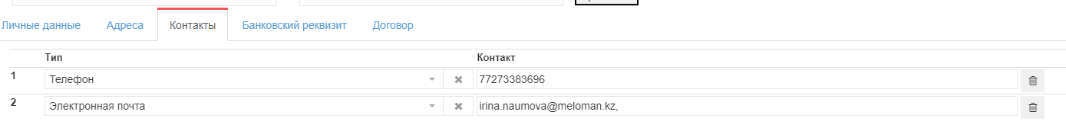

После e-mail адреса стоит запятая, вызывает ошибку ЕОКНО:

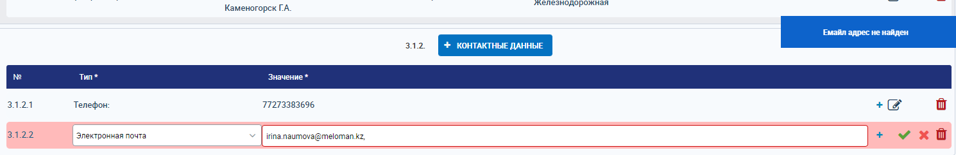

По остальным заявкам:

78441 – 3198228

78443 – 3198233

78444 – 3198252

78446 – 3198270